COMPRENDRE LES ENJEUX DE LA ROBOTISATION ET DE L’IA

- La robotisation

- Qu’est-ce qu’un robot ?

Ma définition d’un robot
…………………………………………………………………………………………………….…………………………………………………………………………………………………….……………………………………………………………………………………
…………………………………………………………………………………………………….…………………………………………………………………………………………………….……………………………………………………………………………………

Réflexions de la classe :
…………………………………………………………………………………………………….…………………………………………………………………………………………………….……………………………………………………………………………………
…………………………………………………………………………………………………….…………………………………………………………………………………………………….……………………………………………………………………………………
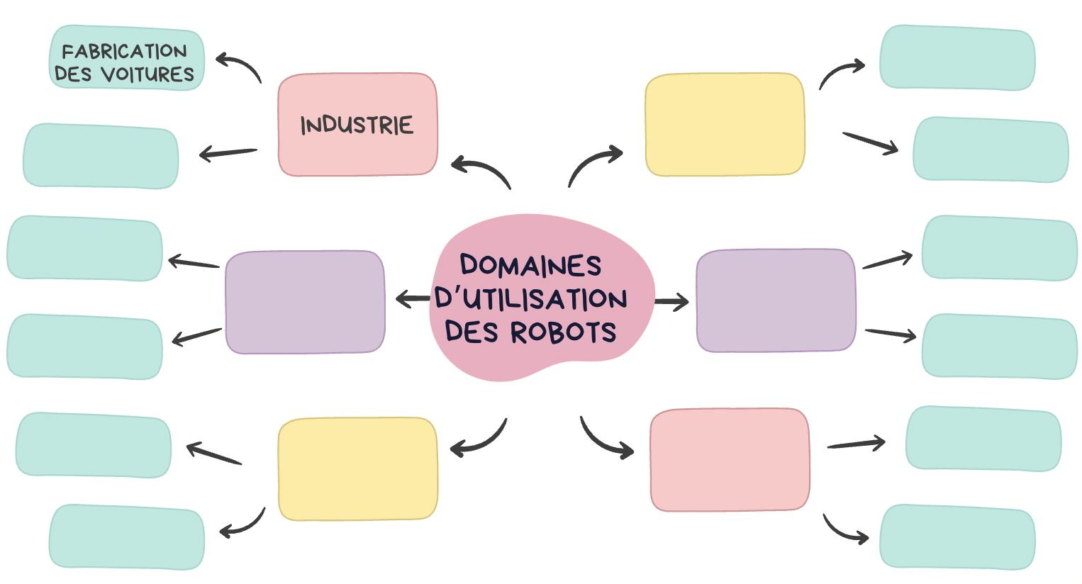

- Un exemple de robot

À l’aide d’une recherche, je remplir la fiche d’identité d’un robot qui existe déjà, de mon choix.

NOM :
Domaine :
Fabricant :
Missions :

Composition :

Source(s) :



En groupe, nous échangeons nos trouvailles.
Je note ici au moins un exemple d’un autre robot. Attention : pour le test de connaissances, je devrai être capable de présenter 2 robots différents.
NOM :
Domaine :
Fabricant :

Missions :

Composition :

Si je pouvais inventer un robot pour me faciliter la vie ce serait :

…………………………………………………………………………………………………….…………………………………………………………………………………………………….……………………………………………………………………………………
…………………………………………………………………………………………………….…………………………………………………………………………………………………….……………………………………………………………………………………

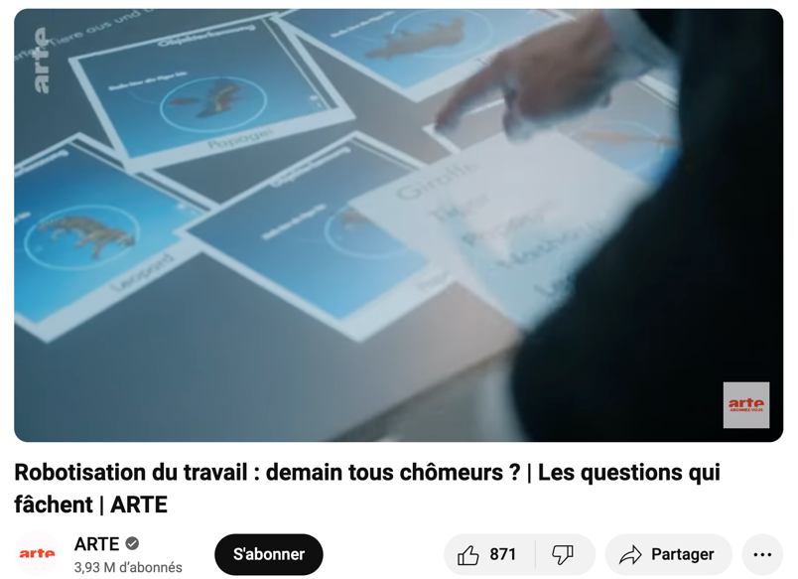
- Les enjeux de la robotisation - analyse de document

Questions :

Qu’est-ce que le chômage ?
……………………………………………………………………
……………………………………………………………………
……………………………………………………………………

Les experts du reportage rappellent que l’histoire de l’humanité a toujours été marquée par des évolutions technologiques. As-tu des connaissances de grandes évolutions technologiques dans notre passé qui ont pu faire réagir ou faire même peur ?
…………………………………………………………………………………………………….…………………………………………………………………………………………………….……………………………………………………………………………………
…………………………………………………………………………………………………….…………………………………………

D’après l’étude de Karl Frei, 47% des métiers sont susceptibles d’être automatisés dans les prochaines 50 années. Cite des exemples de métiers
- Très peu susceptibles d’être remplacés par des robots :
…………………………………………………………………………………………………….…………………………………………
- Très facile de remplacer par des robots :
…………………………………………………………………………………………………….…………………………………………

En revanche, Mélanie Arntz insiste sur le fait que la robotisation crée aussi de nouveaux emplois et s’éloigne de cette vision alarmiste. Pourquoi ?
…………………………………………………………………………………………………….…………………………………………………………………………………………………….……………………………………………………………………………………
…………………………………………………………………………………………………….…………………………………………
…………………………………………………………………………………………………….…………………………………………
…………………………………………………………………………………………………….…………………………………………

Quels conseils donnés peux-tu retenir au moment de choisir ton orientation professionnelle ?
…………………………………………………………………………………………………….…………………………………………………………………………………………………….……………………………………………………………………………………
…………………………………………………………………………………………………….…………………………………………………………………………………………………….……………………………………………………………………………………
- L’intelligence artificielle

- Définition, fonctionnement de l’INTELLIGENCE ARTIFICIELLE

Ma définition de l’IA :
…………………………………………………………………………………………………….…………………………………………………………………………………………………….……………………………………………………………………………………
…………………………………………………………………………………………………….…………………………………………………………………………………………………….……………………………………………………………………………………
…………………………………………………………………………………………………….…………………………………………………………………………………………………….……………………………………………………………………………………
Réflexions de la classe :
…………………………………………………………………………………………………….…………………………………………………………………………………………………….……………………………………………………………………………………
…………………………………………………………………………………………………….…………………………………………………………………………………………………….……………………………………………………………………………………
…………………………………………………………………………………………………….…………………………………………………………………………………………………….……………………………………………………………………………………
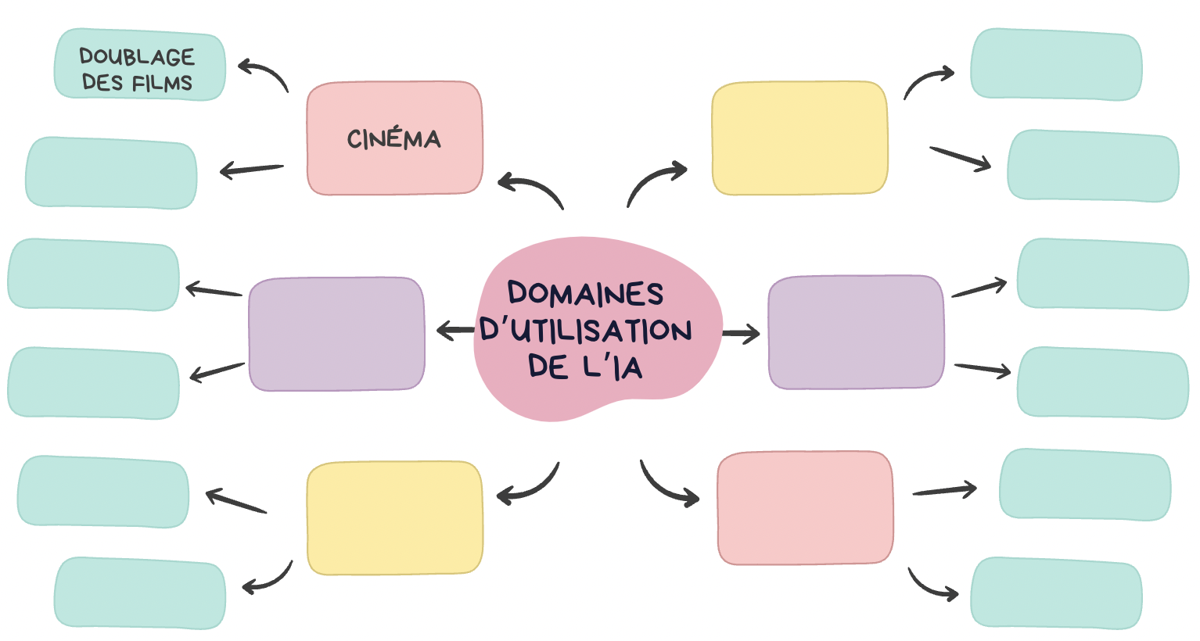

- Fonctionnement de l’IA : étude de documents

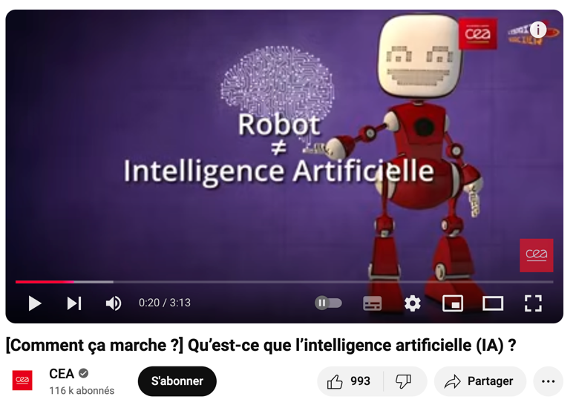
Tâches : …………………………………………………………
……………………………………………………………………….
……………………………………………………………………….

Algorithme : …………………………………………………
……………………………………………………………………….
……………………………………………………………………….

Apprentissage en série : ……………………………
……………………………………………………………………….
……………………………………………………………………….

Ensuite, pour aller plus loin, je choisis une option de documents …

  Je préfère lire | Je préfère écouter et regarder
« C’est quoi l’intelligence artificielle ? », Astrapi, 15 octobre 2023 (en PJ sur Managebac) | « Le Hub IA » Tutoriels vidéo 1 à 3, Curium, Novembre 2020.

1 information que je connaissais déjà : ………………………………………………………………………………
……………………………….…………………………………………………………………………………………………..…………
…………………………………………………………………………………………………….…………………………………………………………………………………………………….……………………………………………………………………………………
1 information que ne connaissais pas du tout : …………………………………………………………………
………………………………………………………………………………………………………………………………………………
………………………………………………………………………………………………………………………………………………
………………………………………………………………………………………………………………………………………………
1 info qui m’a vraiment surpris(e) : ……………………………………………………………………………………
………………………………………………………………………………………………………………………………………………
……………………………………………………………………………………………………………………….………………………
………………………………………………………………………………………………………………………………………………
1 info qui ne m’a pas plu : ……….…………………………………………………………………………….…………
…………………………………………………………………………………………………….…………………………………………………………………………………………………….……………………………………………………………………………………
………………………………………………………………………………………………………………………………………………
……………………………………………………………………………………………………………………………………………
- Enjeux autour de l’IA

« L’Intelligence Artificielle est-elle un progrès ou une menace pour l’humanité ? »

Je prépare mes arguments pour préparer ma participation au débat sur les avantages et les inconvénients de l’IA. Pour cela, je commence à étudier les documents proposés (Managebac). Si je veux aller plus loin, je complète avec mes propres recherches.

AVANTAGES | INCONVÉNIENTS
Améliorer la productivité dans les entreprises | Consommer beaucoup (trop) d’énergie
Améliorer la santé de la population | Menacer les emplois des humains
Aider les personnes à besoins particuliers (handicapées, dépendantes…) | Présenter une vision stéréotypée (ou « biaisée ») de la société
Améliorer la production d’images | Alimenter la désinformation et menacer la démocratie
Stimuler la création artistique | Limiter la créativité
Autre argument : | Autre argument :
Autre argument : | Autre argument :

- Participation au débat. J’entoure la position que je dois défendre.

